系統簡介
組 別：第109505組
專題名稱：「面」相「卜」手
指導教師：張隆君 老師
專題學生：10556047周鈺祥 10556005葉家誠 10556006李宇平 10556014林家弘
10556038黃炅烊
- 前言
在這資訊爆炸的時代，即使是占卜，網路上也有數不盡的資料，有需多人想要求神問卜卻礙於時間或金錢無法成行，只能在網路上隨意找找資料，但現在網路上的資料讓許多人難以找到正確且明白的資訊，只能懷著疑問草草作罷。所以我們決定設計一個APP將占卜這件事更加的簡化，讓尋求信仰的人能夠藉由這個APP，快速地得到正確的結果，既不用花錢也不用花時間出門，就可使用現今流行的臉部辨識來做占卜。產品設計時與Zenbo機器人結合，朝人工智能占卜的方向前進，配合Zenbo居家服務的特性，讓擁有Zenbo的使用者不單單能在行動裝置上使用，也能和Zenbo有更多的互動。我們期望能做出一款與眾不同，兼具新興技術與實用功能，在方便與正確性上更優於市面現有產品的APP。

1.喜歡算命的人口
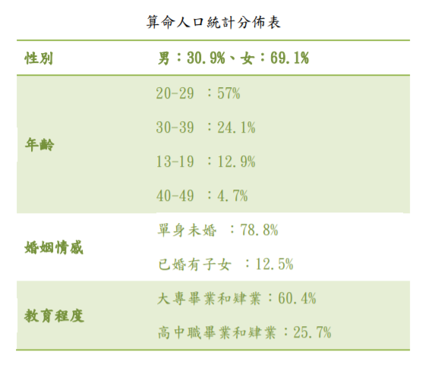
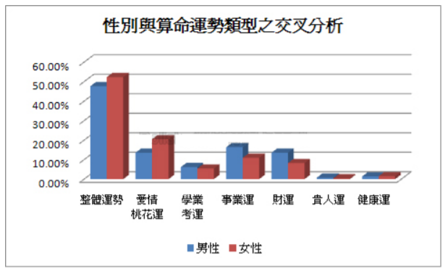

2. 算命結果的好壞對他的影響為何?
命運分成兩種，一種是命，一種是運。
算命可以算命、也可以算運。
命是人類一生的「大方向」，運是人類一生可能的「選擇」。
那到底算命對人們的意義在哪裡?
就是:
1. 提供選擇
2. 給你大方向
算命結果的好壞取自於自己的「選擇」，如果結果算出來是好的，平常業要繼續保持，反之，結果是壞的，應該也要努力改善，而不是任意放縱!
4.算命的費用
一般卜卦300~800(一個問題)
紫微斗數1000以上

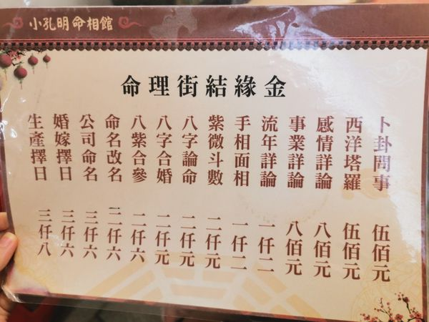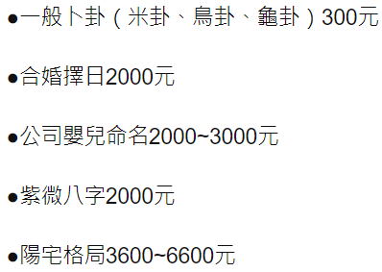
附圖為行天宮-小孔明命相館價錢

- 系統功能簡介
App功能:
○占卜：每一次替使用者占卜時，皆是從app當下拍照或者從用戶行動裝置中的圖庫進行選擇，因此同一張圖占卜
出來的結果都是一樣的。
○進行占卜流程：
- 拍照 -＞ 占卜 -＞ 占卜結果
- 進入圖庫 -＞ 選擇圖片 -＞ 占卜 -＞ 占卜結果
○占卜結果呈現方式：
文字、圖片
資料表名稱: Imgs-eye
資料名稱 | 資料型態
眼睛圖檔編號 | INT
眼睛參照圖檔 | TEXT
眼睛原圖檔 | TEXT

資料表名稱: Imgs-eyebrow
資料名稱 | 資料型態
眉毛圖檔編號 | INT
眉毛參照圖檔 | TEXT
眉毛原圖檔 | TEXT

資料表名稱: Imgs-mouth
資料名稱 | 資料型態
嘴巴圖檔編號 | INT
嘴巴參照圖檔 | TEXT
嘴巴原圖檔 | TEXT

資料表名稱: Imgs- nose
資料名稱 | 資料型態
鼻子圖檔編號 | INT
鼻子參照圖檔 | TEXT
鼻子原圖檔 | TEXT

● Imgs資料表欄位名稱說明

○ 圖檔編號：
是方便利用後續資料表作為資料連接所使用。

○ 原圖檔：
是進行占卜後可以給使用者看到他們符合的圖示，
了解占卜所對到的圖片。

○ 參照圖檔：
是程式要做比較的圖片，是依照描點的方式所呈現出來的。

資料表名稱: Ans- eye
資料名稱 | 資料型態
眼睛圖檔編號 | INT
眼睛結果編號 | INT
眼睛結果說明 | TEXT
眼睛對應名稱 | char

資料表名稱: Ans-eyebrow
資料名稱 | 資料型態
眉毛圖檔編號 | INT
眉毛結果編號 | INT
眉毛結果說明 | TEXT
眉毛對應名稱 | char

資料表名稱: Ans-mouth
資料名稱 | 資料型態
嘴巴圖檔編號 | INT
嘴巴結果編號 | INT
嘴巴結果說明 | TEXT
嘴巴對應名稱 | char

資料表名稱: Ans-nose
資料名稱 | 資料型態
鼻子圖檔編號 | INT
鼻子結果編號 | INT
鼻子結果說明 | TEXT
鼻子對應名稱 | char

● Ans資料表欄位名稱說明

○ 圖檔編號：
是占卜後所對照出來與Imgs進行連接使用。

○ 結果編號：
結果編號是用來辨識資料唯一的編號。

○ 結果說明：
是對照後所顯示給使用者觀看的資料結果。

○ 對應名稱：
是指占卜結果所對應的名稱。

- 系統使用對象
● 一般民眾
○ 需求 : 對面相占卜有需求的民眾。EX:常在廟裡拜拜的人。
○ 興趣 : 對臉部辨識有興趣的民眾。EX:學生、上班族。
● 合作商家
○ 需求 : 讓店內Zenbo與消費者有更多互動。EX:宴會餐廳，增添現場氣氛。
○ 興趣 : 與眾不同的顧客體驗，增加宣傳效果。EX:大賣場，增添現場樂趣
- 系統特色
「面」相「卜」手
○將現代科技與民間信仰結合，讓用戶可以在APP上自行拍照，馬上提供占卜面相資訊。
○將結合Zenbo融入日常，擴增、加強使用者與智能機器人的互動。
○提倡:隨拍隨現、免費、完善正確的資料來源、定期持續且高速的更新。
- 系統開發工具
系統開發工具
開發平台 | Android Studio  Eclipse  Visual StudioCode  OpenCV
資料庫管理 | MySQL
文書製作 | Microsoft Office
美工繪圖 | Adobe Illustrator  Adobe Photoshop  SAI
程式語言 | C、C++、Java、Python
版本控管  (含原始碼、資料文件) | Server： SVN server  Client： TortoiseSVN
流程圖 | Microsoft Visio
甘特圖 | Microsoft Project
- 系統使用環境
系統使用環境
Android版本 | API 22 up 5.1
GP版本 | V9.4.18
Wi-Fi版本 | V9.0.88
Zenbo | Android studio

- 結論及未來發展
● 預期目標
○ 提供想了解面相的人能夠藉由這個APP，快速地得到正確的結果。
○ 藉由Zenbo自身已擁有的人臉辨識，更易於結合人工智能機器人。
○ 讓現在的機器人能與使用者有更深的互動，不會讓機器人在多數使用者眼中只有喚醒時能獲得驚奇感。
○ 達到1000以上用戶下載量。
● 未來展望
○ 未來將開發適用於Android 9.0(含)以上的版本。
○ 透過Zenbo增加使用時的趣味性，提供不一樣的體驗
○ 擴展特定族群，與餐飲或賣場店家合作，讓消費者在排隊期間能與機器人互動從而強化顧客體驗也能
進一步和店家合作，讓我們的分析結果不只有占卜，更能依據占卜結果推薦店家商品，進而增加業績。

